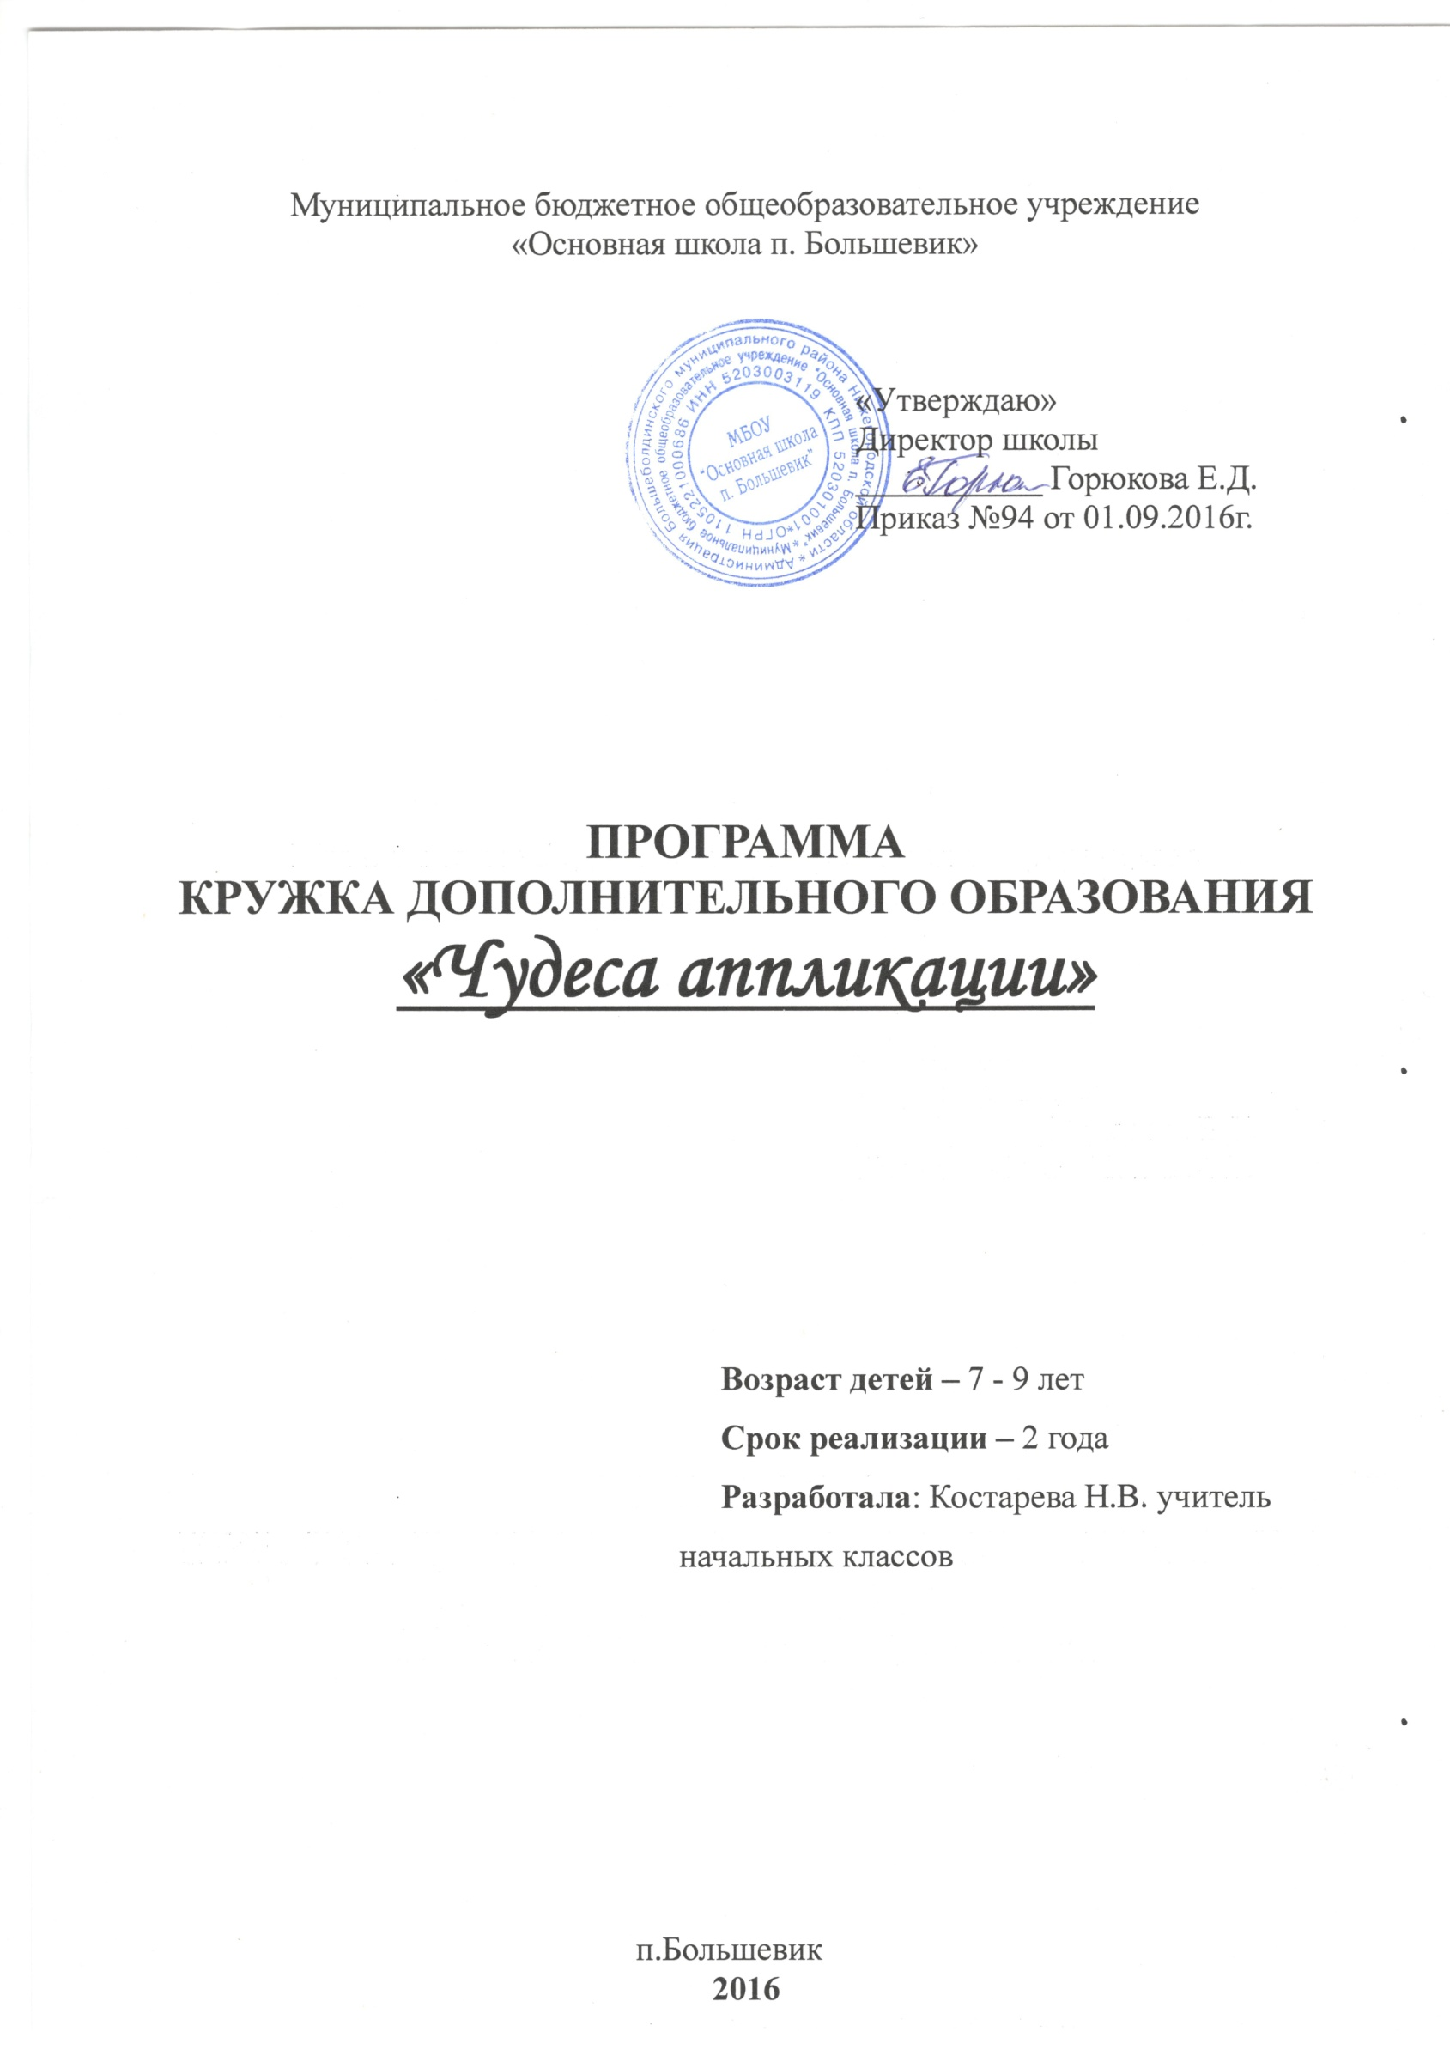

Пояснительная записка
Процесс глубоких перемен, происходящих в современном образовании, выдвигает формирование личности готовой к активной, творческой самореализации, отличающейся неповторимостью, оригинальностью.
Программа кружка «Чудеса аппликации» является программой художественной направленности, составлена на основе авторской программы С.А. Болотовой «Чудеса аппликации»1-4 классы.
Актуальность программы.
Процесс глубоких перемен, происходящих в современном образовании, выдвигает в качестве приоритетной проблему развития творчества, креативного мышления, способствующего формированию разносторонне-развитой личности, отличающейся неповторимостью, оригинальностью. Кружок «Чудеса аппликации» развивает творческие способности – процесс, который пронизывает все этапы развития личности ребёнка, пробуждает инициативу и самостоятельность принимаемых решений, привычку к свободному самовыражению, уверенность в себе.
Декоративное творчество способствует изменению отношения ребенка к процессу познания, развивает широту интересов и любознательность, что «является базовыми ориентирами федеральных образовательных стандартов».
Программа курса разработана в соответствии с требованиями Федерального государственного образовательного стандарта начального общего образования. Программа учитывает возрастные, общеучебные и психологические особенности младших школьников.
Программа знакомит детей посредством творческой деятельности с различными материалами для творчества и технологией выполнения работы.
Одним из самых доступных и удивительных материалов является бумага. Вырезание из бумаги – очень увлекательное занятие. Иногда красивая вырезка получается совершенно неожиданно, а иногда приходится поломать голову, чтобы вышло именно то, что нужно.
Потребуется время, чтобы научить детей работе с ножницами. Практические занятия по вырезанию, выполнение аппликаций приносит большую пользу детям, так как обладают большими учебными возможностями. Аппликационные работы способствуют развитию глазомера, чувства формы, ритма, соотношения частей и целого, пониманию цвета и его преобразования, помогают выражению собственной фантазии. Работа над аппликацией способствует приобретению умений действовать карандашом, ножницами, наносить клей кисточкой, воспитывая аккуратность, терпеливость.
Новизной и отличительной особенностью программы является развитие у детей творческого, исследовательского характера, познание свойств различных материалов, овладение разнообразными способами практических действий, появление созидательного отношения к окружающему. Основное место на занятиях занимает практическая работа, в результате которой создается изделие определенного функционального назначения.
Предлагаемые занятия развивают активность, творческую инициативу, способствуют познанию основ композиции и перспективы, развивают художественный вкус, чувства цвета, меры, гармонии, чувства симметрии. Даже пользуясь шаблонами, но, проявляя своё воображение и творчество, дети создают работы разные и неповторимые.
Необходимость в создании данной программы существует, так как она рассматривается как многосторонний процесс, связанный с развитием у детей творческих способностей, фантазии, мелкой моторики рук, внимания, логического мышления и усидчивости.
Цель данного курса: обеспечение гармоничного развития интеллектуально-творческих способностей ребёнка в школе.
Задачи:
• развитие интеллектуально — творческих способностей
• развитие познавательной активности учащихся
• формирование творческого подхода к выполнению учебно-трудовых заданий
• закрепление правил и приёма рациональной разметки (аккуратность, точность,экономное расходование материалов)
Данная программа строится на принципах:
Доступности - определяет содержание курса в соответствии с возрастными особенностями младших школьников.
Системности - определяет взаимосвязь и целостность содержания, форм и принципов предлагаемого курса.
При этом необходимо выделить практическую направленность курса
Содержание занятий направлено на развитие у учащихся творческого начала в учебной деятельности, приобретение ими собственного чувственного, интеллектуального, технологического опыта, способности самостоятельного выбора решений .
Основные виды деятельности учащихся:
•навыки дискуссионного общения;
•работа с ножницами;
•работа с бумагой и картоном
•аппликация на стекле;
•аппликация плоская и объёмная;
Программа рассчитана на детей 7-8 лет, реализуется за 2 года.
Режим проведения занятий:
1-й год обучения: 33 часа (4 часов теоретический, 29 часов практических) в год; занятия проводятся 1 раз в неделю по 1 часу.
2-й год обучения: 34 часа (5часов теории, 29 практики) в год; занятия проводятся 1 раз в неделю по 1 часу.
Изучение программного материала начинается с 1 класса на доступном младшим школьникам уровне, преимущественно в виде учебных игр и в процессе творческой деятельности. Организация учебных занятий предполагает, что любое занятие аппликацией для детей должно стать уроком радости, открывающим каждому ребёнку его собственную индивидуальность , которые обеспечивают повышение уровней работоспособности и адаптивности.
Универсальные компетенции, формирующиеся в процессе освоения содержания образовательной программы «Чудеса аппликации»:
- умение организовывать собственную жизнедеятельность по достижению состояния полного благополучия (физического или соматического, психологического и социального);
- умение активно включаться в совместную деятельность, взаимодействовать со сверстниками;
Личностные результаты изучения образовательной программы «Чудеса аппликации»:
- активное включение в общение и взаимодействие со сверстниками на принципах сохранения и укрепления личного и общественного здоровья;
- проявление позитивных качеств личности и управление своими эмоциями в различных ситуациях ;
- проявление дисциплинированности и творческих способностей;
Метапредметные результаты изучения образовательной программы «Чудеса аппликации»:
- обеспечение защиты и сохранения личного и общественного здоровья во всех его проявлениях позитивными средствами, соответствующими индивидуальным и типологически возрастным особенностям;
- планирование и организация самостоятельной деятельности (учебной и досуговой) с учетом требований сохранения и совершенствования творческих способностей ;
- анализ и объективная оценка результатов собственной творческой деятельности с учётом возрастных особенностей;
- управление своим эмоциональным состоянием при общении со сверстниками и взрослыми с целью сохранения эмоционального благополучия.
В результате усвоения программы учащиеся должны уметь:
- выполнять санитарно-гигиенические требования: соблюдать личную гигиену, правила техники безопасности.
Учащиеся должны знать:
- технику работы с бумагой и картоном;
- техника вырезания;
- причины возникновения травм при работе с ножницами и правила оказания первой помощи ;
Формы подведения итогов:
- конкурс -выставка аппликаций;
- викторина;
- исследовательская работа;
- составление памяток;
- мини-проект;

Учебно-тематическое планирование
1 год обучения

№/п | Тема занятия | Количество  часов |  | Всего часов
 |  | теория | практика
 | Аппликация из подручных средств |  |  | 5
- 2 | Знакомство. Правила поведения в кружке. Правила техники безопасности при работе с клеем, ножницами и другими инструментами | 1 |  | 1
- 3 | Аппликация из подручных средств. Цветы |  | 1 | 1
- 4 | Аппликация из подручных средств. Солнечная поляна. |  | 1 | 1
- 5 | Аппликация из пластилина. Фрукты (по выбору детей) |  | 1 | 1
- 6 | Аппликация из пластилина. Овощи (по выбору детей) |  | 1 | 1
 | Аппликация из природных материалов |  |  | 5
- 8 | Аппликация из природных материалов (сухие листья). Птица |  | 1 | 1
- 9 | Аппликация из природных материалов (сухие листья). Животные |  | 1 | 1
- 10 | Аппликация из природного материала (яичная скорлупа). Лебедь |  | 1 | 1
- 11 | Аппликация из природных материалов (сухие листья).. Осенний лес. |  | 1 | 1
- 12 | Аппликация из природных материалов (сухие листья).. На озере. |  | 1 | 1
 | Аппликация из бумаги |  |  | 9
- 14 | Аппликация из бумаги. Геометрические фигуры. | 1 |  | 1
- 15 | Аппликация из бумаги. Геометрические фигуры. Машина. |  | 1 | 1
- 16 | Аппликация из бумаги. Геометрические фигуры. Заяц. |  | 1 | 1
- 17 | Аппликация из бумаги. Геометрические фигуры. Лисица |  | 1 | 1
- 18 | Аппликация из бумаги (рваная бумага). Котенок |  | 1 | 1
- 19 | Аппликация из бумаги. Снеговик |  | 1 | 1
17-18 | Аппликация из бумаги. Цветы (объемные) |  | 2 | 2
19 | Аппликация из бумаги. Украшение карандашницы |  | 1 | 1
 | Аппликация из текстильных материалов |  |  | 6
20-21 | Аппликация из нарезанных ниток. Собачка |  | 2 | 2
22-23 | Аппликация из ткани. Колобок |  | 2 | 2
24-25 | Аппликация из связанной нити (по выбору детей). |  | 2 | 2
 | Коллаж |  |  | 8
26-27 | Коллаж из бумаги, подручных средств. В лесу. | 1 | 1 | 2
28-29 | Коллаж из бумаги и крупы. Мой дом | 1 | 1 | 2
30-31 | Коллаж из бумаги и ткани. Весенние цветы. |  | 2 | 2
32-33 | Коллаж из бумаги, ткани, природного материала. Летние каникулы. |  | 2 | 2
 | Итого: | 4 | 29 | 33

Учебно-тематическое планирование
2 год обучения

№/п | Тема занятия | Количество  часов |  | Всего часов
 |  | теория | практика
1 | Вводное занятие.Знакомство с инструментами. Техника безопасности. Танграм.  Пазлы (разрезные картинки) | 1 |  | 1
2 | Упражнение в вырезании. Вырезание по кругу (спираль).Прямые разрезы |  | 1 | 1
3 | Упражнение в вырезании. Панно из открыток(эффект 3 D) |  | 1 | 1
4 | Знакомство с симметрией .Симметричные буквы и цифры .Сказка про ноль | 1 |  | 1
5 | Плакат-поздравление «С днем учителя»(коллективная работа) |  | 1 | 1
6 | Упражнение в вырезании.Симметрия в природе. «Золотая осень в парке» |  | 1 | 1
7 | Аппликация «Мухомор» |  | 1 | 1
8 | Работа по выкройке.Закладка |  | 1 | 1
9 | Простое плетение.Пакетик  «Сердечко» |  | 1 | 1
10 | Идеи дизайнера.Декоративная ваза |  | 1 | 1
11 | Работа с салфетками.Веточки в инее |  | 1 | 1
12 | Симметрия.Ритуальные маски.Полумаски |  | 1 | 1
13 | Вырезание.правильные узоры |  | 1 | 1
14 | Упражнение в вырезании.Снежинки |  | 1 | 1
15 | Идеи дизайнера .Великолепная снежинка | 1 | 1 | 2
16 | Портрет моего друга.Коллаж |  | 1 | 1
17 | Проект:»Жильцы дома дружбы» | 1 | 2 | 3
18 | Открытки-валентинки |  | 1 | 1
19 | Поздравим папу.Открытка |  | 1 | 1
20 | Контраст.Черное и белое.Аппликация»Ночь.  Домик в лесу» |  | 1 | 1
21 | Поздравительная открытка к 8 марта |  | 1 | 1
22 | Аппликация «Мой котёнок |  | 1 | 1
23 | Объёмная аппликация «Одуванчик» |  | 1 | 1
24 | Изготовление панно-сувенира «Бабочка» |  | 1 | 1
25 | Чудесный мир бабочек. Вырезание бабочек,оформление. |  | 1 | 1
26 | Витражи |  | 1 | 1
27 | Аппликация на стекле .Знакомство с техникой выполнения |  | 1 | 1
28 | Проект: аппликация на стекле | 1 | 2 | 3
 | Итого: | 5 | 29 | 34

Техническое оснащение занятий.
Для занятий в кружке необходимо иметь:
*цветную бумагу,
*гофрированный картон,
*картон белый и цветной,
*клей ПВА,
*зубочистку,
*ножницы,
*простой карандаш,
* линейку,
*кисточку для клея,
*салфетки,
*клеёнку.

Содержание программы
Для занятий в кружке объединяются учащиеся, проявляющие достаточно устойчивый, длительный интерес к конкретным видам практической трудовой деятельности: конструированию и изготовлению изделий, выполнению практических работ. Детям предлагаются художественно-технические приемы изготовления простейших изделий, доступных для младших школьников объектов труда.
Содержание программы представлено различными видами трудовой деятельности (работа с бумагой, тканью, работа с природным материалом, работа с бросовым материалом и т.д.) и направлена на овладение школьниками необходимыми в жизни элементарными приемами ручной работы с разными материалами, изготовление игрушек, различных полезных предметов для школы и дома.
По каждому виду труда программа содержит примерный перечень практических и теоретических работ.

Содержание программы

№ | Тема занятия | Содержание занятий
1 | Знакомство. Правила поведения в кружке. Правила техники безопасности при работе с клеем, ножницами и другими инструментами | Знакомство с инструментами. Инструктаж по тб.
2 | Аппликация из подручных средств. Цветы | Знакомство с техникой вырезания по кругу
3 | Аппликация из подручных средств. Солнечная поляна. | Знакомство с понятием дизайн. Работа с природными материалами.
4 | Аппликация из пластилина. Фрукты (по выбору детей) | Беседа об осени. Составление композиции и пластилина.
5 | Аппликация из пластилина. Овощи (по выбору детей) | Беседа об овощах. Работа в паре.
6 | Аппликация из природных материалов (сухие листья). Птица | Изготовление из листьев панно «Птица»
7 | Аппликация из природных материалов (сухие листья). Животные | Изготовление из шишек и природного материала различных животных
8 | Аппликация из природного материала (яичная скорлупа). Лебедь | Использование яичной скорлупы и куриных перьев в аппликации.
9 | Аппликация из природных материалов (сухие листья).. Осенний лес. | Изготовление аппликации из осенних листьев
10 | Аппликация из природных материалов (сухие листья).. На озере. | Использование зеркала и природный материал в аппликации «На озере»
11 | Аппликация из бумаги. Геометрические фигуры. | Использование геометрических фигур в аппликации.
12 | Аппликация из бумаги. Геометрические фигуры. Машина. | Использование геометрических фигур в аппликации
13 | Аппликация из бумаги. Геометрические фигуры. Заяц. | Использование геометрических фигур в аппликации
14 | Аппликация из бумаги. Геометрические фигуры. Лисица | Использование геометрических фигур в аппликации
15 | Аппликация из бумаги (рваная бумага). Котенок | Знакомство с аппликацией из рваной бумаги.
16 | Аппликация из бумаги. Снеговик | Изготовление открытки из цв. Бумаги.
17 | Аппликация из бумаги. Цветы (объемные) | Понятие объёмная аппликация
18 | Аппликация из бумаги. Украшение карандашницы | Изготовление карандашницы из картона.
19 | Аппликация из нарезанных ниток. Собачка | Аппликация из цветных шерстяных ниток.
20 | Аппликация из ткани. Колобок | Презентация сказки «Колобок»
21 | Аппликация из связанной нити (по выбору детей). | Аппликация из цветных нитей
22 | Коллаж из бумаги, подручных средств. В лесу. | Коллаж из салфеток, цв. бумаги, веточек
23 | Коллаж из бумаги и крупы. Мой дом | Коллаж из манной крупы
24 | Коллаж из бумаги и ткани. Весенние цветы. | Коллективная работа
25 | Коллаж из бумаги, ткани, природного материала. Летние каникулы. | Коллективная работа из разных материалов.

Методические рекомендации по проведению занятия
Инструктаж по технике безопасности при проведении работ проводится на каждом занятии.
Быстрая, интересная вступительная часть занятия, включающая анализ конструкции изделия и разработку технологического плана должна являться базой для самостоятельной практической работы без помощи учителя.
Желательно около половины учебного времени отводить на так называемые комплексные работы — изготовление изделий, включающих несколько разнородных материалов, поскольку именно в этих случаях наиболее ярко проявляются изменения их свойств, а сформированные ранее трудовые умения по обработке отдельных материалов ученик вынужден применять в новых условиях.
Выбирая изделие для изготовления, желательно спланировать объем работы на одно занятие, если времени требуется больше, дети заранее должны знать, какая часть работы останется на второе занятие. Трудные операции, требующие значительного умственного напряжения и мышечной ловкости, обязательно должны быть осознаны детьми как необходимые.
Учителю необходимо как можно меньше объяснять самому, стараться вовлекать детей в обсуждение, нельзя перегружать, торопить детей и сразу стремиться на помощь. Ребенок должен попробовать преодолеть себя, в этом он учится быть взрослым, мастером.
На занятии кружка должна быть специально организованная часть, направленная на обеспечение безусловного понимания сути и порядка выполнения практической работы, и должным образом оснащенная самостоятельная деятельность ребенка по преобразованию материала в изделие; причем на теоретическую часть занятия должно отводиться втрое меньше времени, чем на практические действия.
В программе указано примерное количество часов на изучение каждого раздела. Учитель может самостоятельно распределять количество часов, опираясь на собственный опыт и имея в виду подготовленность учащихся и условия работы в данной группе.
В программу включается не только перечень практических работ, но и темы бесед, рассказов, расширяющие политехнический кругозор детей.

Литература для педагогов.
1. Бугельский Ю. Сделайте для карнавала.
2. Геронимус Т.М. Комплект учебников – тетрадей по труду для 1 – 4 классов
(« Справочник маленького мастера», «Бумажкино царство», «Учимся мастерить», «Серебряная паутинка» и три альбома инструкционных карточек «Я все умею делать сам»).
3. Гукасова А.М. Практические работы по труду (обработка бумаги, картона, волокнистых материалов и ткани).
4. Гусакова М.А. Аппликации.— М., 1982.
Журнал «Начальная школа» № 2/1989, № 6/1994, № 8/2000, № 4/2005.
5. Куревина О.А. Лутцева Е.А.. «Прекрасное рядом с тобой».
Пономарьков С.И. декоративное и оформительское искусство в школе.—М., 1976.
6. Романина В.И.Дидактический материал по трудовому обучению.
Трумпа Э.А. Самоделки из бумаги (складывание и сгибание) —М.Учпедгиз, 1995.
7. Шафрановский И.И. Симметрия в природе. – М., 1998.
8. Щеблыкин И.К. Романина В.И. КагаковаИ.И. Аппликационные работы в начальных классах.

Литература для детей.

- Конышева Н.М. «Умелые руки»;
- «Чудесная мастерская»;
- «Наш рукотворный мир»;
- «Секреты мастеров».

